2026春《python程序设计》实验指导书

python常用数据类型

班级： 计24-2

姓名： 郝培源

学号： 24101020210

成绩：___________________

实验目的
熟悉python的输入输出，两种字符串格式化方法、列表、元组、字典及集合的基本运用，重点熟悉列表及字符串的各种操作。
时间要求：4学时(课内2 + 2课外)
问题描述：
一、列表操作
1、给定一个列表，其中有数据元素是重复的，请利用集合set的元素不能重复特性，去除重复值。
2、给定一个列表，其中有数据元素是重复的，利用字典的键值不能重复特性，去除重复值。

二、字符串操作

1、请编写一个程序，从键盘输入一个字符串，判断该字符串是否为对称字符串。

2、编写一个程序，从键盘循环输入字符串，统计输入的各个单词的数量，并从大到小的次序打印输出各个单词的数量。

基本要求:
编写python程序,完成上述两个实验要求，涉及输出的，请利用format字符串格式化输出方法，实现问题描述要求的功能。

需求分析：（包括对问题的理解，解决问题的策略、方法描述）

列表操作题
1、给定一个列表，其中有数据元素是重复的，请利用集合set的元素不能重复特性，去除重复值。

本道题的要求是给定一个列表，列表中的数据元素存在重复现象，需要利用集合set的元素不能重复这一特性来去除列表中的重复值。集合是Python中的一种数据结构，它具有元素唯一性的特点，即集合中不会出现两个相同的元素。因此，当我们将一个包含重复元素的列表转换为集合时，集合会自动去除所有重复的元素，只保留其中一个副本。之后再将集合转换回列表类型，即可得到去除重复元素后的列表。这种方法的优点是简洁高效，直接利用了集合的特性实现去重功能，无需编写额外的循环和判断逻辑。但需要注意的是，由于集合本身是无序的，所以使用set方法去重后元素的顺序可能会发生变化，如果需要保持原列表中元素的相对顺序，可以采用字典.fromkeys方法来实现。

2、编写一个程序，从键盘循环输入字符串，统计输入的各个单词的数量，并从大到小的次序打印输出各个单词的数量。

本道题的要求是给定一个列表，列表中的数据元素存在重复，利用字典的键不能重复这一特性来去除列表中的重复值。字典是 Python 中的一种常用数据结构，它以键值对的形式存储数据，其中字典的键具有唯一性，即同一个字典中不能出现两个相同的键。因此，当我们将列表中的元素作为字典的键进行存储时，重复出现的元素只会保留一次，从而达到去除重复值的目的。之后再将字典中的键转换回列表类型，即可得到去重后的列表。

字符串操作题
1、请编写一个程序，从键盘输入一个字符串，判断该字符串是否为对称字符串。

本道题的要求是从键盘输入一个字符串，判断该字符串是否为对称字符串。我们可以创建两个变量，分别从左到右和从右到左遍历整个字符串。对于指向对称位置的字符串，如果相同就继续比较，如果不同就直接输出不是对称字符串。整个操作用循环判断完成，在循环外面再设置一个 flag 变量，用于存储是否为对称字符串，最后输出答案时使用这个 flag 变量来判断。

2、编写一个程序，从键盘循环输入字符串，统计输入的各个单词的数量，并从大到小的次序打印输出各个单词的数量。

本道题的要求是编写一个程序，从键盘循环输入字符串，统计输入内容中各个单词出现的次数，并按照单词数量从大到小的顺序打印输出。也就是说，程序需要能够接收多次输入的字符串，将每次输入的内容拆分成一个个单词，然后对所有输入过的单词进行累计统计。由于每个单词都需要对应一个出现次数，因此可以使用字典来保存统计结果。字典中的键用于存储单词，值用于存储该单词出现的次数。当程序读取到一个单词时，先判断该单词是否已经存在于字典中。如果存在，则将对应的次数加 1；如果不存在，则将该单词加入字典，并把出现次数设置为 1。最后按照键值大小从大到小排序后输出即可。

系统设计：（包括标示符定义、参数或变量说明、程序模块处理过程描述）

列表操作题
1、给定一个列表，其中有数据元素是重复的，请利用集合set的元素不能重复特性，去除重复值。

标识符定义：
变量 a 是列表类型的变量，在代码中用于存储用户输入的数字序列
变量 b 是列表类型的变量，在代码中存储去重后的数字序列
变量 x 是整型的变量，在代码中用于将列表中的字符串元素转化成整型元素的中间变量

参数或变量说明：
程序中包含两个主要变量：变量a用于接收用户输入的一串数字，初始通过input函数获取用户输入的字符串，然后使用split方法以空格分隔转换成字符串列表，再通过列表推导式将每个元素转换为整数类型存入a中；变量b用于存储最终的去重结果，通过set函数将列表a转换为集合以去除重复元素，再通过list函数将集合转换回列表类型赋值给b。

程序模块处理过程描述：
程序主要分为三个处理模块：第一模块为输入模块，通过input函数提示用户输入数字串，使用split方法将输入的字符串以空格为分隔符拆分成字符串列表，然后通过列表推导式逐个将字符串元素转换为整数并存储到变量a中；第二模块为去重处理模块，调用set函数将列表a转换为集合，利用集合元素不能重复的特性自动去除所有重复元素，再将集合通过list函数转换回列表并赋值给变量b；第三模块为输出模块，通过print函数分别输出原始列表a和去重后的列表b，使用format方法进行字符串格式化以显示结果。

完整代码如下：
a = input("请输入一串数字（用空格分隔）: ").split()

a = [int(x) for x in a]
b = list(set(a))

print("原列表: {}".format(a))
print("去重后: {}".format(b))

2、给定一个列表，其中有数据元素是重复的，利用字典的键值不能重复特性，去除重复值。

标识符定义：
变量 a 是列表类型的变量，在代码中用于存储从键盘输入并转换后的整数列表
变量 b 是列表类型的变量，在代码中用于存储去除重复元素后的新列表
变量 x 是整型的变量，在代码中用于将列表中的字符串元素转化成整型元素的中间变量

参数或变量说明：
变量 a 首先用于接收用户输入的字符串，并通过 split() 方法按照空格进行分割，得到一个由字符串组成的列表。随后使用列表推导式 [int(x) for x in a]，将列表中的每一个字符串元素转换为整数类型，最终得到一个整数列表。变量 x 是列表推导式中的临时变量，用来依次表示列表 a 中的每一个元素。每次循环时，程序都会将 x 转换为整数，并存入新的列表中。变量 b 用于保存去重后的列表。程序通过 dict.fromkeys(a) 将列表 a 中的元素作为字典的键，由于字典的键不能重复，因此可以自动去除重复元素。之后再使用 list() 将字典转换为列表，得到最终的去重结果。

程序模块处理过程描述：
本程序主要可以分为三个处理模块：输入模块、数据处理模块和输出模块。对于输入模块。程序通过 input() 函数从键盘接收用户输入的一串数字，要求数字之间使用空格进行分隔。输入的内容本质上是一个字符串，因此需要使用 split() 方法将其按照空格拆分成多个字符串元素，形成一个列表。对于数据处理模块。由于 input() 得到的数据默认都是字符串类型，程序使用列表推导式将列表中的每一个元素转换为整数类型，从而得到一个由整数构成的原始列表。接着，程序利用 dict.fromkeys(a) 方法将列表中的元素作为字典的键进行存储。因为字典中的键具有唯一性，所以重复的元素会被自动去除。最后，再使用 list() 方法将字典中的键转换为列表，得到去重后的列表。对于输出模块。程序使用 print() 函数和 format() 方法分别输出原列表和去重后的列表，使用户能够清楚地看到去重前后的数据变化。

完整代码如下：
a = input("请输入一串数字（用空格分隔）: ").split()
a = [int(x) for x in a]

b = list(dict.fromkeys(a))

print("原列表: {}".format(a))
print("去重后: {}".format(b))

字符串操作题
1、请编写一个程序，从键盘输入一个字符串，判断该字符串是否为对称字符串。

标识符定义：
变量 s 是字符串型变量，用于存储输入待判断是否为对称的字符串
变量 flag 是布尔变量，用于标记字符串是否为对称字符串
变量 i 是整型变量，用于表示字符串左侧字符的下标
变量 j 是整型变量，用于表示字符串右侧字符的下标

参数或变量说明：
变量 s 用于接收用户从键盘输入的字符串，是程序判断的主要对象。变量 flag 用于保存判断结果，初始值为 True，表示默认字符串是对称字符串。如果在比较过程中发现左右两端对应位置的字符不相等，则将 flag 修改为 False，表示该字符串不是对称字符串。变量 i 表示从字符串左端开始比较的下标，初始值为 0，即字符串的第一个字符。变量 j 表示从字符串右端开始比较的下标，初始值为 len(s) - 1，即字符串的最后一个字符。

程序模块处理过程描述：
本程序主要可以分为三个处理模块：输入模块、判断模块和输出模块。对于输入模块，程序通过 input() 函数从键盘接收用户输入的字符串，并将该字符串保存到变量 s 中，作为后续判断的对象。对于判断模块，程序先定义变量 flag，并将其初始值设置为 True，表示默认输入的字符串是对称字符串。然后定义两个下标变量 i 和 j，分别指向字符串的开头和结尾。程序使用 while i < j 循环，从字符串两端同时向中间进行比较。如果 s[i] 和 s[j] 不相等，说明字符串左右两侧不对称，此时将 flag 设置为 False，并使用 break 语句结束循环。如果两个字符相等，则继续将 i + 1，将 j - 1，继续比较下一组对应字符。对于输出模块，循环结束后，程序根据 flag 的值判断输出结果。如果 flag 的值仍然为 True，说明字符串中所有对应位置的字符都相等，程序输出“是对称字符串”；如果 flag 的值为 False，说明字符串中存在不相等的对应字符，程序输出“不是对称字符串”。

完整代码如下：
s = input("请输入一个字符串：")

flag = True
i = 0
j = len(s) - 1

while i < j:
if s[i] != s[j]:
flag = False
break
i = i + 1
j = j - 1

if flag:
print("是对称字符串")
else:
print("不是对称字符串")

2、编写一个程序，从键盘循环输入字符串，统计输入的各个单词的数量，并从大到小的次序打印输出各个单词的数量。

标识符定义：
变量 dic 是字典类型的变量，用于存储单词及其出现次数
变量 s 是字符串类型的变量，用于存储用户每次从键盘输入的字符串
变量 word 是字符串类型的变量，用于表示从输入字符串中分割出来的每一个单词

参数或变量说明：
变量 dic 是一个空字典，用来保存单词统计结果。字典中的键表示单词，值表示该单词出现的次数。变量 s 用于接收用户从键盘输入的字符串。程序通过循环结构不断输入字符串，当用户直接按回车输入空字符串时，表示输入结束，程序跳出循环。变量 word 用于表示字符串经过 split() 方法分割后得到的每一个单词。在遍历过程中，程序会依次判断每个单词是否已经存在于字典 dic 中，并根据判断结果更新单词的出现次数。

程序模块处理过程描述：
本程序主要可以分为三个处理模块：输入模块、统计模块和输出模块。对于输入模块，程序先定义一个空字典 dic，用于存储单词和对应的出现次数。然后使用 while True 构造循环，不断通过 input() 函数从键盘输入字符串。如果用户输入的是空字符串，即直接按下回车键，程序执行 break 语句结束输入循环。对于统计模块。对于每一次输入的字符串，程序使用 split() 方法按照空格将字符串分割成多个单词。然后通过 for word in s.split() 语句依次遍历每一个单词。如果当前单词已经存在于字典 dic 中，说明该单词之前已经出现过，程序将它对应的次数加 1；如果当前单词不存在于字典中，说明该单词是第一次出现，程序将该单词加入字典，并把它的出现次数设置为 1。最后是输出模块。所有字符串输入完成后，程序使用 sorted(dic, key=dic.get, reverse=True) 对字典中的单词进行排序。其中，key=dic.get 表示按照每个单词对应的出现次数进行排序，reverse=True 表示按照从大到小的顺序排列。排序完成后，程序依次输出每个单词及其出现次数。

完整代码如下：
dic = {}

while True:
s = input("请输入字符串：")
if s == "":
break
for word in s.split():
if word in dic:
dic[word] = dic[word] + 1
else:
dic[word] = 1

for word in sorted(dic, key=dic.get, reverse=True):
print(word, dic[word])

测试结果：（输入的测试数据及运行结果、正确性、在线测试情况）

列表操作题
1、给定一个列表，其中有数据元素是重复的，请利用集合set的元素不能重复特性，去除重复值。

完整代码如下：
a = input("请输入一串数字（用空格分隔）: ").split()

a = [int(x) for x in a]
b = list(set(a))

print("原列表: {}".format(a))
print("去重后: {}".format(b))

测试数据一：1 2 3 2 4 1 5 3 6 4
输入一串数字（用空格分隔）: 1 2 3 2 4 1 5 3 6 4
原列表: [1, 2, 3, 2, 4, 1, 5, 3, 6, 4]
去重后: [1, 2, 3, 4, 5, 6]

测试数据二：5 3 5 3 8 9 8 2 1 5
请输入一串数字（用空格分隔）: 5 3 5 3 8 9 8 2 1 5
原列表: [5, 3, 5, 3, 8, 9, 8, 2, 1, 5]
去重后: [1, 2, 3, 5, 8, 9]

测试数据三：10 20 30 20 10 40 50 30 60
请输入一串数字（用空格分隔）: 10 20 30 20 10 40 50 30 60
原列表: [10, 20, 30, 20, 10, 40, 50, 30, 60]
去重后: [40, 10, 50, 20, 60, 30]

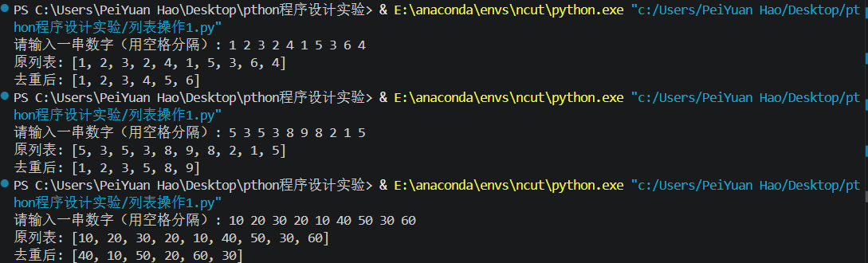

2、给定一个列表，其中有数据元素是重复的，利用字典的键值不能重复特性，去除重复值。

完整代码如下:
a = input("请输入一串数字（用空格分隔）: ").split()
a = [int(x) for x in a]

b = list(dict.fromkeys(a))

print("原列表: {}".format(a))
print("去重后: {}".format(b))

测试数据一：2 4 6 4 8 2 10 6 12
请输入一串数字（用空格分隔）: 2 4 6 4 8 2 10 6 12
原列表: [2, 4, 6, 4, 8, 2, 10, 6, 12]
去重后: [2, 4, 6, 8, 10, 12]

测试数据二：7 9 7 11 13 9 15 11 17
请输入一串数字（用空格分隔）: 7 9 7 11 13 9 15 11 17
原列表: [7, 9, 7, 11, 13, 9, 15, 11, 17]
去重后: [7, 9, 11, 13, 15, 17]

测试数据三：3 6 9 12 9 6 15 12 18 21
请输入一串数字（用空格分隔）: 3 6 9 12 9 6 15 12 18 21
原列表: [3, 6, 9, 12, 9, 6, 15, 12, 18, 21]
去重后: [3, 6, 9, 12, 15, 18, 21]

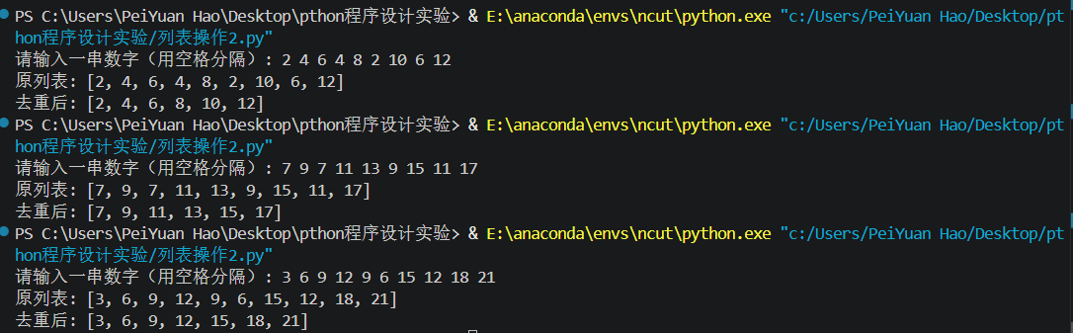

字符串操作题
1、请编写一个程序，从键盘输入一个字符串，判断该字符串是否为对称字符串。

完整代码如下：
s = input("请输入一个字符串：")

flag = True
i = 0
j = len(s) - 1

while i < j:
if s[i] != s[j]:
flag = False
break
i = i + 1
j = j - 1

if flag:
print("是对称字符串")
else:
print("不是对称字符串")

测试数据一：abcba
请输入一个字符串：abcba
是对称字符串

测试数据二：上海自来水来自海上
请输入一个字符串：上海自来水来自海上
是对称字符串

测试数据三：hello
请输入一个字符串：hello
不是对称字符串

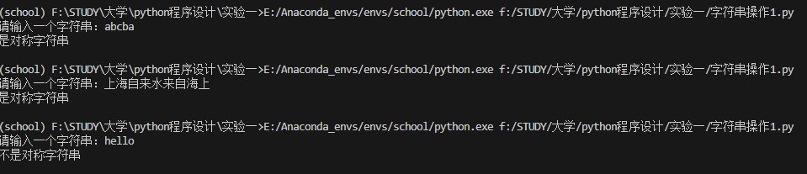

2、编写一个程序，从键盘循环输入字符串，统计输入的各个单词的数量，并从大到小的次序打印输出各个单词的数量。

完整代码如下：
dic = {}

while True:
s = input("请输入字符串：")
if s == "":
break
for word in s.split():
if word in dic:
dic[word] = dic[word] + 1
else:
dic[word] = 1

for word in sorted(dic, key=dic.get, reverse=True):
print(word, dic[word])
